Załącznik nr 3
do zarządzenia nr 60 /XIII R/2005
Rektora Akademii Medycznej
z dnia 22 sierpnia 2005 r.

Hymn
Akademii Medycznej im. Piastów Śląskich we Wrocławiu

Tekst literacki

recitativo: Przysięgam na Appolina – lekarza,
na Asklepiosa, na Hygieę i Panaceę,
biorąc ich na świadków,
że według mej możności i zdolności
będę dochowywał tej przysięgi
i tego zobowiązania.
Daj wytrwanie, siłę
mądrość i łagodność.
Czas daj i cierpliwość
i dar pocieszania.
Daj też łaskę pracy,
godnej i spokojnej
oddal pośpiech i napięcie.
Daj nam powołania.

refren: Nasze serca czułe są,
bliskie i gorące
nasze ręce zgrabne, krzepkie
cierpienia kojące
Hipokrates biegłość dał
Imhotep dał wiedzę,
a serce ofiarował rodak
co nad Prosną przemierzał miedzę (polską miedzę).

recitativo: Jeżeli dochowam tej przysięgi
i nie złamię jej,
obym osiągnął pomyślność w życiu
i w pełnieniu swej sztuki,
ciesząc się uznaniem ludzi
po wszystkie czasy.

Spraw, abym nie sądził
ani nie potępiał
bym nie czekał nagród
za swej pracy plony.
Daj wyrozumiałość
dla zniecierpliwionych
spraw, bym widział
siostrę, brata
w każdym, kto jest chory.

refren: Nasze serca czułe są …
Tekst literacki hymnu Akademii składa się z wybranych fragmentów przysięgi Hipokratesa oraz wiersza Gerwazego Świderskiego, profesora Akademii Medycznej we Wrocławiu.

Tekst muzyczny
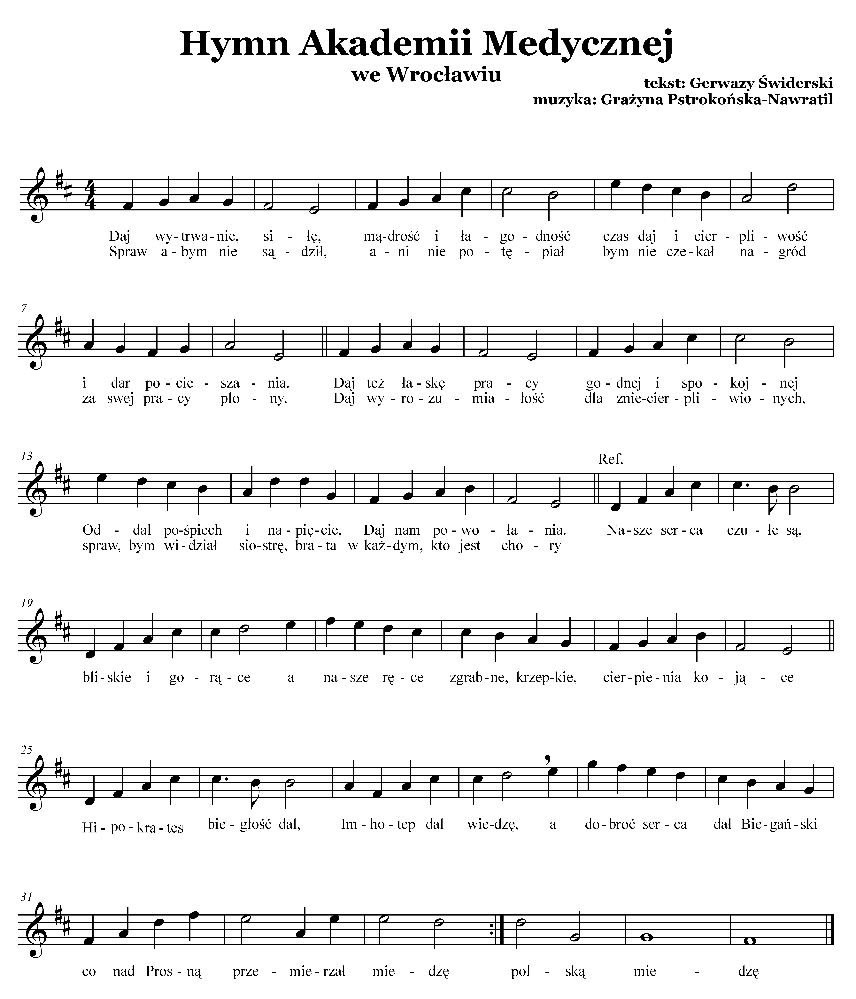

Muzykę skomponowała Grażyna Pstrokońska-Nawratil, profesor Akademii Muzycznej we Wrocławiu.
Hymn Akademii w wersji acapella został napisany na 8 głosów, a w wersji instrumentalnej na orkiestrę minimum 40-osobową.

